В 2013 году - 400 лет царской династии Романовых 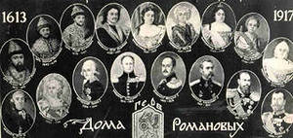

Зачитываясь историей великой России, мы не можем не вспомнить гордую династию Романовых. Именно они запомнились своим неизменным патриотизмом и множеством неожиданных событий. Каждый государь пережил тяжелые времена, поднимая страну из бедности в результате постоянных войн. Не секрет, что история династии Романовых насквозь пропитана тайнами и кровавыми событиями. Практический каждый представитель этого рода чтил интересы народа, но в тоже время отличался и жестокостью.
Каждый вправе для себя решать, какую роль отыграл этот длинный род в истории Российского государства. Их воцарение происходило при странных обстоятельствах, которые постоянно несли тайну смертей. Очень много исторических деятелей, которые имели непосредственное отношение к Романовым, запомнились своими противоречивыми поступками. Естественно, сама династия Романовых хранит множество тайн, которые, возможно, и не совсем положительные. Доподлинно не известна их родословная, существует несколько версий, кто же был родоначальником великих царей.
400 лет назад Россия выбрала себе царя. 21 февраля (3 марта по новому стилю) 1613 г. Земским собором был избран на царствование Михаил Фёдорович Романов - первый представитель династии, правившей Россией более трёх столетий. Это событие положило конец ужасам Смутного времени. Но чем оказалась для нашей страны сама эпоха Романовых?…
Корни рода
Род Романовых имеет древнее происхождение и пошел от московского боярина времен Ивана Калиты Андрея Кобылы. Сыновья Андрея Кобылы стали основателями многих боярских и дворянских родов, в том числе Шереметевых, Коновницыных, Колычевых, Ладыгиных, Яковлевых, Боборыкиных и др.
Романовы же пошли от сына Кобылы Федора Кошки. Его потомки сначала назывались Кошкиными, потом Кошкиными-Захарьиными, а затем Захарьиными.
Анастасия Романовна Захарьина была первой женой Ивана IV Грозного. Она одна умела усмирять нрав Ивана Грозного, и после того, как ее отравили и она умерла в возрасте 30 лет, Грозный сравнивал с Анастасией каждую следующую свою жену.
Брат Анастасии, боярин Никита Романович Захарьин стал называться Романовым по имени своего отца Романа Юрьевича Захарьина-Кошкина.
Так вот, первый русский царь из рода Романовых Михаил Романов был сыном боярина Федора Никитича Романова и боярыни Ксении Ивановны Романовой.

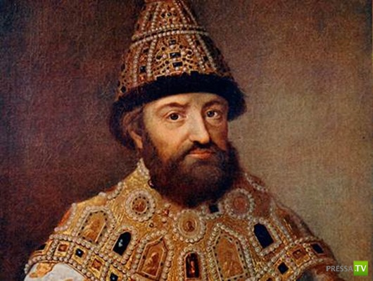
Царь Михаил Федорович Романов (1596—1645) — первый русский царь из династии Романовых.
Воцарение Романовых: версии
Так как Романовы, благодаря браку Анастасии, были связаны родственными отношениями с династией Рюриковичей, во времена правления Бориса Годунова они подверглись опале. Отец и мать Михаила были насильно пострижены в монахи. Он сам и все его родные были сосланы в Сибирь, однако впоследствии были возвращены.
После окончания Смутного времени в 1613 году Земский собор избрал Михаила Федоровича новым государем. Тогда ему было всего 16 лет. Кроме него на престол претендовали польский королевич Владислав (будущий Владислав IV), шведский королевич Карл Филипп, а также представители многих знатных боярских родов.
В то же время Мстиславские и Куракины сотрудничали с поляками во время Смуты, Годуновы и Шуйские были родственниками недавно свергнутых правителей. Представитель рода Воротынских член «Семибоярщины» Иван Воротынский, по официальной версии, подал самоотвод.
По одной из версий, кандидатура Михаила Романова считалась компромиссной, кроме того, род Романовых не так запятнал себя в Смутное время, как другие знатные роды. Однако этой версии придерживаются не все историки – они считают, что кандидатура Михаила Романова была навязана Земскому собору, да и собор не представлял в то время все русские земли, а на ход заседаний оказали большое влияние казачьи войска.
Тем не менее, Михаил Романов был избран на царство и стал Михаилом I Федоровичем. Он прожил 49 лет, за годы его правления (1613 – 1645) царю удалось добиться преодоления последствий Смутного времени, восстановить централизованную власть в стране. Были присоединены новые территории на востоке, а также заключен мир с Польшей, в результате которого польский король перестал претендовать на русский престол.

Цифры и факты
Большинство русских царей и императоров из династии Романовых прожили достаточно короткую жизнь. Больше 50 лет прожили только Петр I, Елизавета I Петровна, Николай I и Николай II, а больше 60 лет - Екатерина II и Александр II. До 70 лет не дожил никто.
Екатерина II прожила самую долгую жизнь и скончалась в возрасте 67 лет. При этом она по рождению не принадлежала к династии Романовых, а была немкой. Меньше всех прожил Петр II – он умер в 14 лет.
Прямая линия наследования престола у Романовых пресеклась еще в XVIII веке, все российские императоры начиная с Петра III принадлежали к Гольштейн-Готторп-Романовской династии. Гольштейн-Готторпы были немецкой герцогской династией и в определенный момент истории породнились с Романовыми.
Дольше всех страной правила Екатерина II - 34 года. Меньше всех правил Петр III – 6 месяцев.
Иван VI (Иоанн Антонович) был младенцем на престоле. Он стал императором, когда ему было всего 2 месяца и 5 дней, вместо него правили его регенты.
Больше всего самозванцев выдавали себя за Петра III. После того, как он был свергнут, он умер при невыясненных обстоятельствах. Самым известным самозванцем считается Емельян Пугачев, который возглавил в 1773—1775 годах крестьянскую войну.
Из всех правителей больше всего либеральных реформ проводил Александр II, и в то же время на него было совершено больше всего покушений. После серии неудачных покушений террористам все-таки удалось убить царя – он погиб от взрыва бомбы, которую народовольцы бросили ему в ноги на набережной Екатерининского канала в Петербурге.

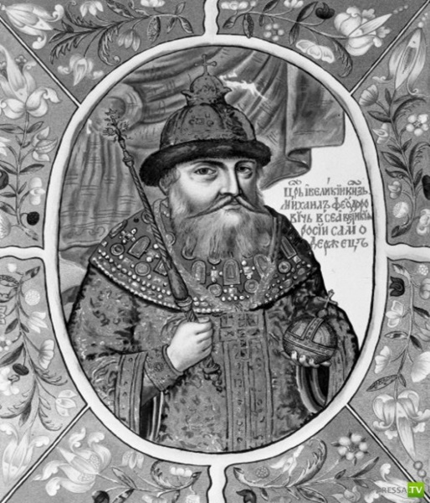
Династия Романовых в лицах
Михаил I Федорович
Первый русский царь из династии Романовых
Годы жизни: 1596 – 1645 (49 лет)
Годы правления: 1613 – 1645
Достижения и государственные инициативы: преодоление последствий Смутного времени; восстановление централизованной власти в стране; присоединение новых территорий на востоке; мир с Польшей, в результате которого польский король перестал претендовать на русский престол.

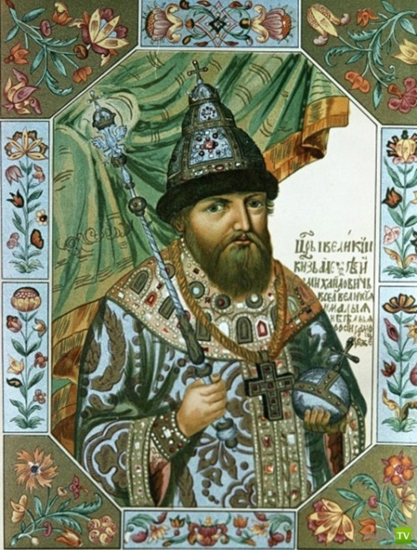
Алексей I Михайлович
Сын Федора Михайловича. За отсутствие больших потрясений в стране в годы его
правления был назван Тишайшим
Годы жизни: 1629 – 1676 (46 лет)
Годы правления: 1645 – 1676
Достижения и государственные инициативы: военная реформа; новый свод законов – Соборное уложение 1649 года; церковная
реформа патриарха Никона, которая вызвала раскол церкви.

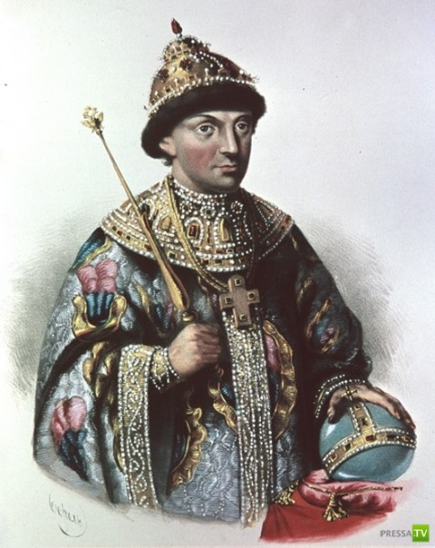
Федор III Алексеевич
Сын Алексея Михайловича. Имел слабое здоровье, отчего рано умер
Годы жизни: 1661 – 1682 (20 лет)
Годы правления: 1676 – 1682
Достижения и государственные инициативы: перепись населения страны 1678 года; отмена местничества - распределения служебных мест с учетом происхождения и служебного положения предков; введение подворного обложения прямыми налогами; борьба с раскольниками.

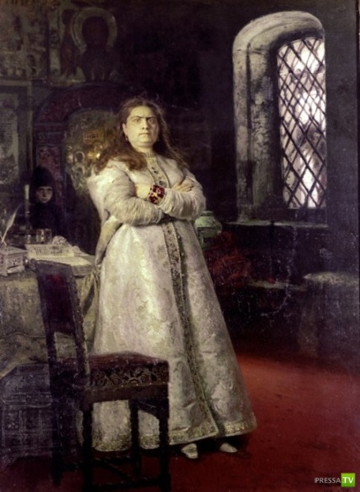
Софья Алексеевна
Регент над Иваном V и Петром I, которые оба признавались царями. После смещения постриглась в монахини
Годы жизни: 1657 – 1704 (46 лет)
Годы правления: 1682 – 1689
Достижения и государственные инициативы: подписание «Вечного мира» с Польшей, по которому Киев признавался частью Русского царства; - борьба с раскольниками.

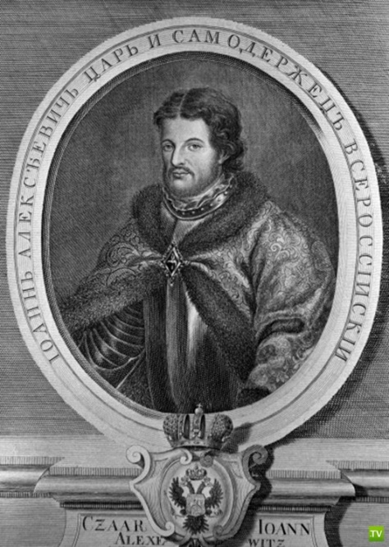
Иван V
Сын Алексея Михайловича и старший брат Петра I. Имел слабое здоровье и не интересовался государственными делами
Годы жизни: 1666 – 1696 (29 лет) Годы правления: 1682 – 1696 (соправитель Петр I)

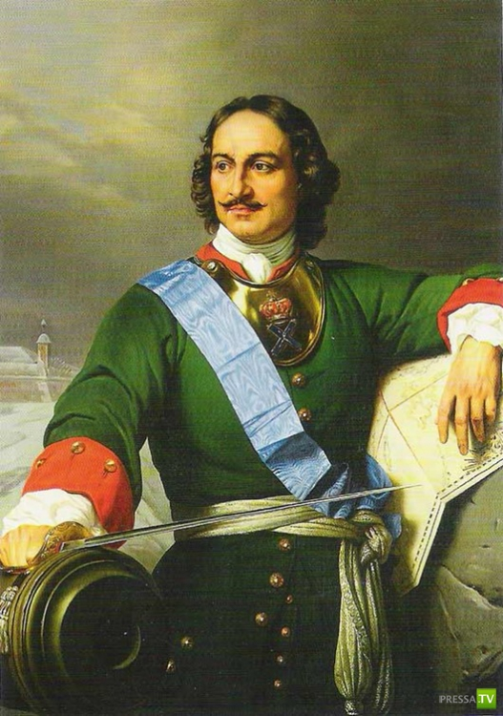
Петр I
Последний русский царь и первый император Российской империи (с 1721 года).
Один из самых известных правителей России, коренным образом изменивший историческую судьбу страны
Годы жизни: 1672 – 1725 (52 года)
Годы правления: 1682 – 1725
Достижения и государственные инициативы: масштабные реформы по коренному переустройству государства и общественного уклада; создание Российской империи; создание Сената – высшего органа государственной власти, подчинявшегося императору; победа в Северной войне со Швецией; создание военного флота и регулярной армии; строительство Санкт-Петербурга и перенос столицы в Петербург из Москвы; распространение образования, создание светских школ; издание первой в России газеты; присоединение к России новых территорий.

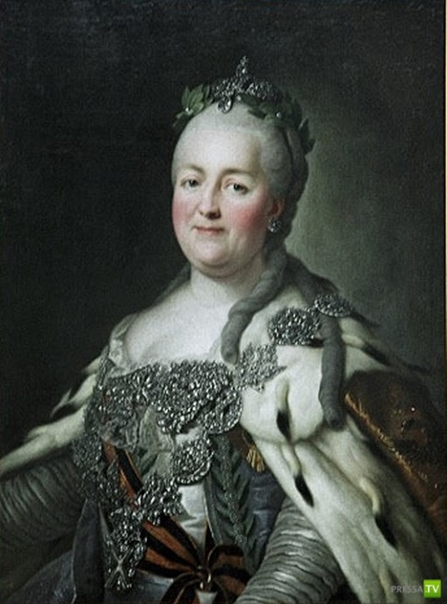
Екатерина I
Жена Петра I. Принимала мало участия в государственных делах
Годы жизни: 1684 – 1727 (43 года)
Годы правления: 1725 – 1727
Достижения и государственные инициативы: создание Верховного Тайного Совета, с помощью которого приближенные императрицы фактически управляли государством; открытие Академии наук, создание которой было задумано при Петре I.

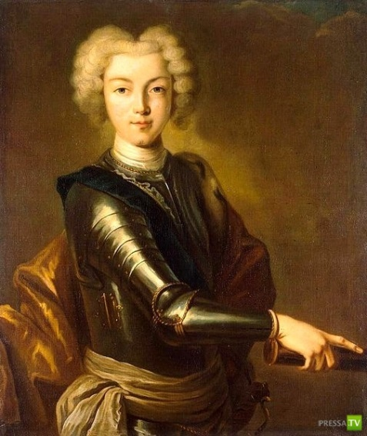
Петр II
Внук Петра I, последний прямой потомок дома Романовых по мужской линии. В государственных делах в силу юного возраста участия не принимал и предавался развлечениям, вместо него правили его приближенные
Годы жизни: 1715 - 1730 (14 лет)
Годы правления: 1727 – 1730

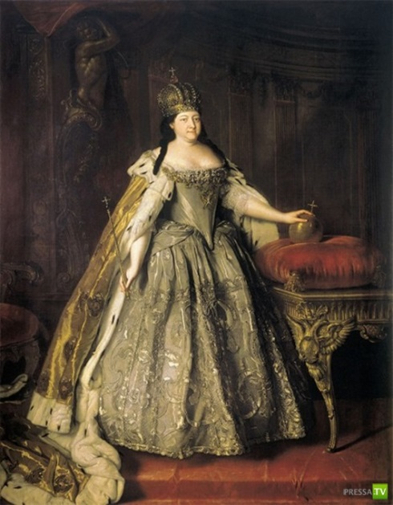
Анна Иоановна
Дочь Ивана V. В годы ее правления процветал фаворитизм.
Годы жизни: 1693 - 1740 (47 лет)
Годы правления: 1730 – 1740
Достижения и государственные инициативы: роспуск Верховного тайного совета и создание кабинета министров; учреждение Канцелярии тайных розыскных дел; преобразования в армии: ограничение службы для дворян 25 годами, создание новых гвардейских полков, учреждение Шляхетского кадетского корпуса
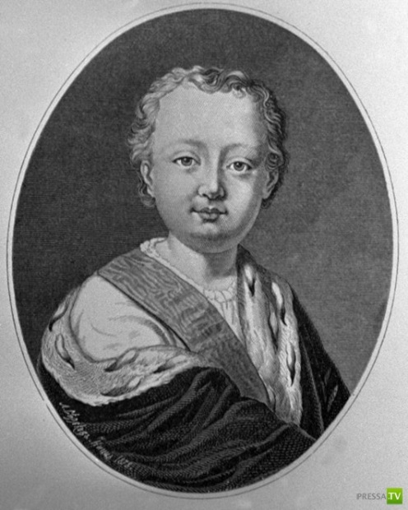
Иван VI (Иоанн Антонович)
Правнук Ивана V. Был императором во младенчестве при регентстве фаворита Анны Иоановны Эрнста Бирона и своей матери Анны Леопольдовны, был свергнут, свое детство и остаток жизни провел в тюрьмах
Годы жизни: 1740 - 1764 (23 года)
Годы правления: 1740 – 1741

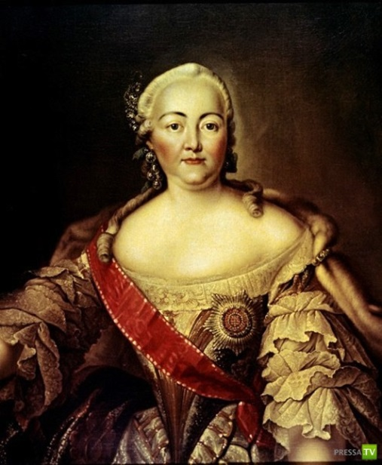
Елизавета I Петровна
Дочь Петра I, последняя наследница престола из династии Романовых по прямой женской линии.
Годы жизни: 1709 - 1761 (52 года)
Годы правления: 1741 – 1761
Достижения и государственные инициативы: упразднение кабинета министров и восстановление роли Сената; реформа налогообложения, уничтожение внутренних таможенных пошлин и сборов; расширение прав дворянства; создание первых русских банков; присоединение новых территорий в Средней Азии к России.
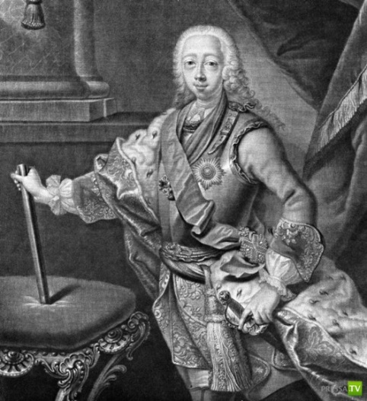
Петр III
Внук Петра I и сын его старшей дочери Анны Петровны. Из-за непопулярных мер во внешней политике и в армии потерял поддержку правящих кругов и вскоре после восшествия на престол был свергнут собственной женой Екатериной, которая также приходилась ему троюродной сестрой
Годы жизни: 1728 - 1762 (34 года)
Годы правления: 1761 – 1762
Достижения и государственные инициативы: упразднение Тайной канцелярии; начало секуляризации церковных земель; издание «Манифеста о вольности дворянства», расширявшего привилегии этого класса; прекращение преследования старообрядцев.

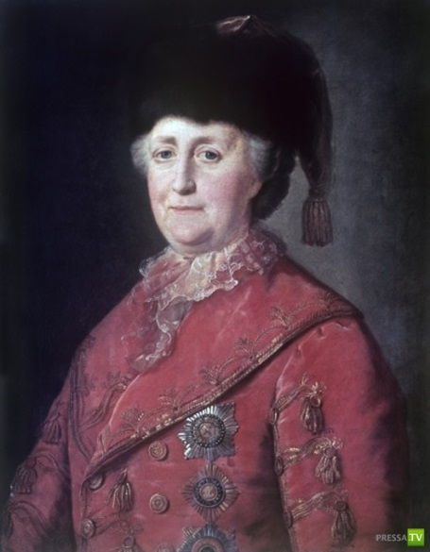
Екатерина II
София Августа Фредерика Анхальт-Цербстская, дочь прусского-генерала-фельдмаршала и жена Петра III. Свергла своего мужа через 6 месяцев после того, как он взошел на престол Годы жизни: 1729 - 1796 (67 лет)
Годы правления: 1762 – 1796
Достижения и государственные инициативы: губернская реформа, которая определила территориальное устройство страны до революции 1917 года; максимальное закрепощение крестьянства и ухудшение его положения; дальнейшее расширение привилегий дворян («Жалованная грамота дворянству»); присоединение к России новых земель – Крыма, Причерноморья, части Речи Посполитой; введение бумажных денег – ассигнаций; развитие образования и науки, в том числе создание Российской академии; возобновление гонений на старообрядцев; секуляризация церковных земель.

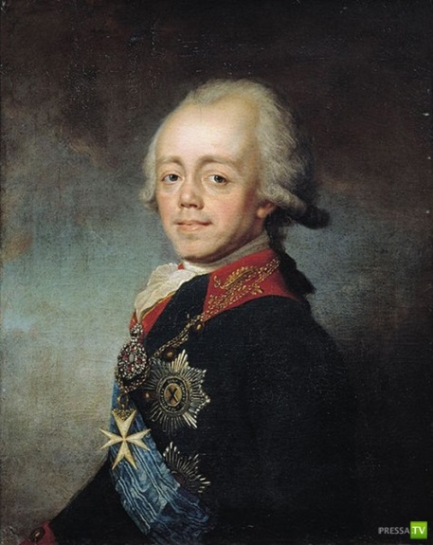
Павел I
Сын Петра III и Екатерины II. Был убит офицерами в результате заговора, о чем широкой общественности не было известно до начала ХХ века.
Годы жизни: 1754 - 1801 (46 лет)Годы правления: 1796 – 1801
Достижения и государственные инициативы: улучшение положение крестьянства; создание Государственного казначейства; отмена части привилегий дворянства, дарованных Екатериной II военная реформа.

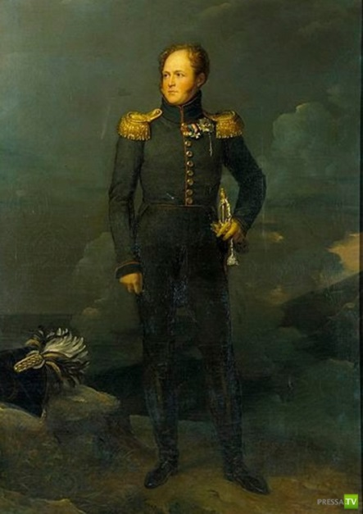
Александр I
Сын Павла I и любимый внук Екатерины II. Именно в годы его правления Россия победила в Отечественной войне 1812 года с Наполеоном
Годы жизни: 1777 – 1825 (47 лет)Годы правления: 1801 – 1825
Достижения и государственные инициативы: восстановления действия «Жалованной грамоты дворянству»; учреждение министерств вместо коллегий; «Указ о вольных хлебопашцах», благодаря которому помещики получили право освобождать крестьян; создание военных поселений для комплектования армии; присоединение новых территорий, в том числе Грузии, Финляндии, Польши и др.

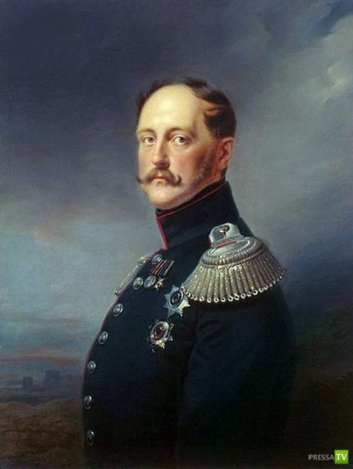
Николай I
Брат Александра I. Взошел на престол после отречения второго своего старшего брата Константина, тогда же произошло восстание декабристовГоды жизни: 1796 – 1855 (58 лет)
Годы правления: 1825 – 1855
Достижения и государственные инициативы: подавление восстания декабристов; усиление цензуры; создание Третьего отделения канцелярии для политического сыска; война на Кавказе; улучшение положения крестьян – их было запрещено ссылать на каторгу и продавать поодиночке и без земли; присоединение к России устья Дуная, черноморского побережья Кавказа и Закавказья; неудачная Крымская война.

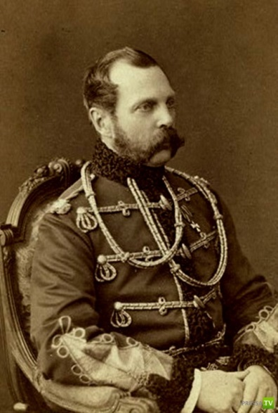
Александр II
Сын Николая I, активно проводил политические реформы и был убит в результате теракта народовольцев
Годы жизни: 1818 – 1881 (62 года)Годы правления: 1855 – 1881
Достижения и государственные инициативы: отмена крепостного права в 1861 году; земская реформа - вопросами управления на местах стали заниматься земства; создание единой системы судов; создание городских дум в городах; военная реформа и появление новых видов вооружений; присоединение к империи Средней Азии, Северного Кавказа, Дальнего Востока; продажа Аляски США.

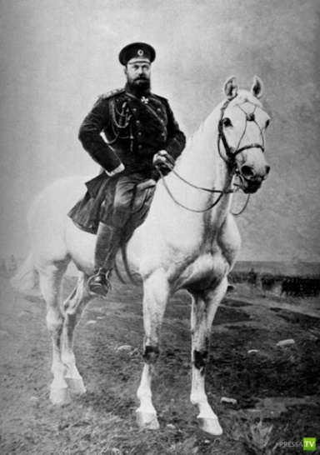
Александр III
Сын Александра II. После убийства своего отца свел на нет многие его либеральные реформы
Годы жизни: 1845 – 1894 (49 лет)
Годы правления: 1881 – 1894
Достижения и государственные инициативы: сворачивание многих реформ в области местного самоуправления, судебной системы, образования; усиление надзора за крестьянами; бурный рост промышленности; ограничение фабричной работы малолетних и ночного труда подростков и женщин.

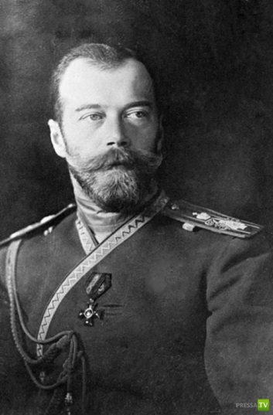
Николай II
Последний русский император, сын Александра III. На время его правление пришлись все три русские революции, после революции 1917 года отрекся от престола и был убит большевиками в Екатеринбурге вместе со своей семьей
Годы жизни: 1868 – 1918 (50 лет)
Годы правления: 1894 – 1917
Достижения и государственные инициативы: всеобщая перепись населения 1897 года; денежная реформа, установившая золотой стандарт рубля; неудачная русско-японская война; ограничение рабочего времени на предприятиях; издание Манифеста 17 октября 1905 года, дарующего всему населению страны основные гражданские права и свободы; создание Государственной думы; вступление в Первую мировую войну.

Факты и мифы
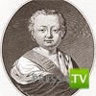
Самой страшной тайной Романовых была «русская железная маска» - несостоявшийся русский император Иван Антонович. По завещанию бездетной Анны Иоанновны (умерла в 1740 г.) её наследником должен был стать сын её племянницы. В годовалом возрасте мальчик был свергнут с престола дочерью Петра I Елизаветой. Иван провёл всю жизнь в заточении и был убит охраной в 1764 г. при попытке освобождения заговорщиками


Княжна Тараканова - самозванка, выдававшая себя за дочь императрицы Елизаветы Петровны. Находясь в Европе, заявила о претензиях на престол в 1774 г. Была похищена по приказу Екатерины II и привезена в Россию. На следствии не признала вины и не раскрыла своего происхождения. Умерла в заключении в Петропавловской крепости.

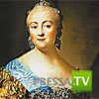
Строго говоря, прямая ветвь рода Романовых пресеклась после смерти Елизаветы Петровны в 1761 г. С тех пор династию правильнее называть Гольштейн-Готторп-Романовской. Славянской крови в её представителях практически не было, что не мешало некоторым из них быть глубоко русскими людьми.

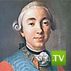
Самый подделываемый «бренд» в истории Романовых - свергнутый в 1762 г. император Пётр III. Известно более 40 самозванцев, прикрывавшихся его именем. Самый известный лже-Пётр - Емельян Пугачёв.

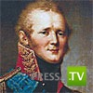
По легенде, Александр I не умер в 1825 г. в Таганроге, а инсценировал свою смерть и ещё полвека прожил в Сибири под именем старца Фёдора Кузьмича. Правда это или нет, неизвестно.

Кстати…
После революции 1917 года Российский Императорский Дом лишился политической власти, но сохранил роль исторической институции.
«Статус нынешнего Российского Императорского Дома признаётся всеми современными монаршими Домами. Его глава - Государыня Великая княгиня Мария Владимировна (1953 г. р.), праправнучка императора Александра II.
Её дед Кирилл был двоюродным братом Николая II и возглавил династию после гибели царя, его сына Алексея и родного брата Михаила, - рассказал Кирилл Немирович-Данченко, советник Канцелярии Е.И.В. по взаимодействию с общественными организациями и органами государственной власти РФ. - Второй член Дома - наследник Цесаревич и Великий князь Георгий Михайлович (1981 г. р.), её сын.
Все остальные потомки членов династии в соответствии с династическими законами правами на престол не обладают и к Императорскому Дому не принадлежат (главенство Марии Владимировны оспаривает Николай Романов, сын князя императорской крови Романа Петровича. Он является президентом организации «Объединение рода Романовых». - Ред.). Общее количество человек, в чьих жилах течёт кровь Романовых, во всём мире больше 100. Тех, кто по праву носит эту фамилию, - около 15.

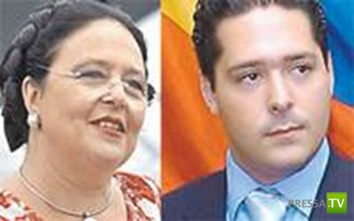
Великая княгиня Мария Владимировна и Великий князь Георгий Михайлович

Мария Владимировна проживает в Испании. С 2003 г. на родине династию представляет Канцелярия Российского Императорского Дома, целью деятельности которой является содействие интеграции Дома в общественную жизнь России. Мария Владимировна неоднократно приезжала в Россию, с 1992 г. знакома лично с Владимиром Путиным. После его избрания на пост президента имели место краткие встречи, но какой-либо подробной беседы пока не было.
Великая княгиня и её сын являются гражданами Российской Федерации, декларируют свою полную лояльность Конституции и существующей власти, твёрдо выступают против реституции и верят, что развитие сотрудничества Императорского Дома с современным государством имеет перспективу».

